**

Kerk op schoot

Thema: David en Goliath

26 mei 2024, 11.30 uur

[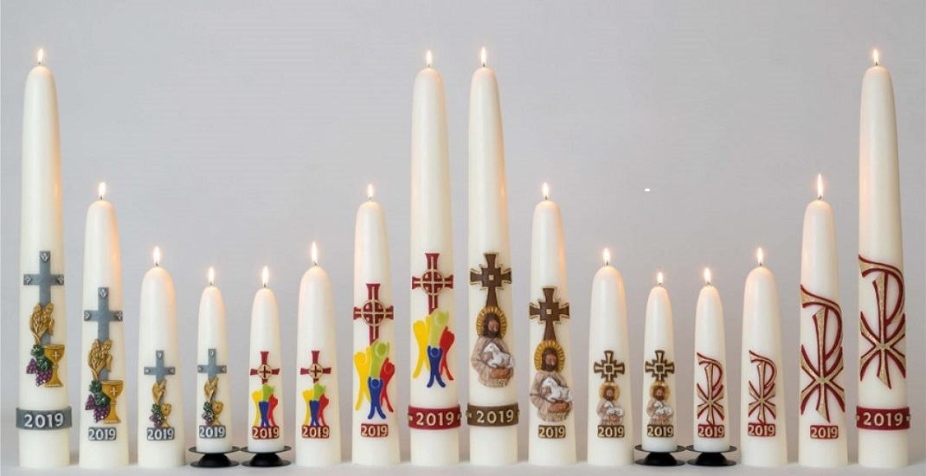](https://www.google.nl/url?sa=i&rct=j&q=&esrc=s&source=images&cd=&cad=rja&uact=8&ved=2ahUKEwi8m6WFopniAhUHIlAKHbWdBGIQjRx6BAgBEAU&url=https://www.kerkvenster.nl/het-oorspronkelijke-gebruik-van-de-paaskaars/&psig=AOvVaw1J9eKnxRW5fzz2b9dmJuRg&ust=1557862991236737)**Welkom**

[](https://www.google.nl/url?sa=i&rct=j&q=&esrc=s&source=images&cd=&cad=rja&uact=8&ved=0ahUKEwiwkK-h8KnUAhVKb1AKHTQiAXoQjRwIBw&url=http://www.pacoverpakkingen.nl/cadeau-stickers-683&psig=AFQjCNGu1isqGrxPjOW8lCpXxR8IX-2Akw&ust=1496860982104824)We steken de kaars aan, want we zijn in de kerk. We zingen:

*Kaars, jij mag branden. Je geeft aan ons je licht.  
Jij bent een teken: God houdt ons in het zicht.*

En we bidden:

*De kaars straalt blij,  
voor jullie en voor mij,  
we gaan zingen en we gaan bidden:  
Lieve God, kom in ons midden.*

[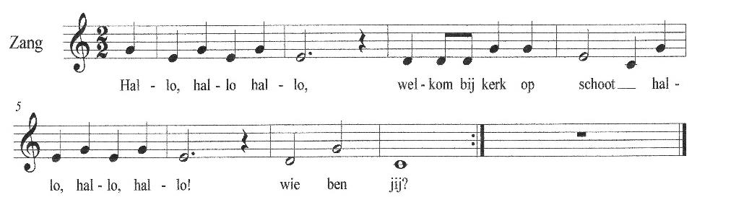](https://www.google.nl/url?sa=i&rct=j&q=&esrc=s&source=images&cd=&cad=rja&uact=8&ved=0ahUKEwi-se6Z7qnUAhXGblAKHYxKD4YQjRwIBw&url=http://kerkopschoot.nl/programmas/de-ark-van-noach/&psig=AFQjCNFAeQ-jF5IhVcjR6Y7g2ZtlQLUKlA&ust=1496857832236673)Kijk eens wie daar is: Dat is Dominee Beer! Hij heeft een toga aan, dat is een soort jurk, met een gekleurde sjaal. Hij ziet er net zo uit als de dominee in de grote kerk. We gaan samen een liedje zingen en dan komt dominee Beer iedereen gedag zeggen!

**Verhaal: David en Goliath**

[](https://www.google.nl/url?sa=i&rct=j&q=&esrc=s&source=images&cd=&cad=rja&uact=8&ved=0ahUKEwiwkK-h8KnUAhVKb1AKHTQiAXoQjRwIBw&url=http://www.pacoverpakkingen.nl/cadeau-stickers-683&psig=AFQjCNGu1isqGrxPjOW8lCpXxR8IX-2Akw&ust=1496860982104824)**Dit is David. Hij houdt van schapen, zingen en van God.**David is een herder. Dat is iemand die voor de schapen zorgt. Als hij met de schapen op pad is, zingt hij graag. Hij zingt dan voor God.

David, hij houdt van . . .   
 (melodie: Blij, blij, mij hartje is zo blij)

David, hij houdt van onze Heer,  
schapen en zingen nog veel meer.  
Hij zingt een lied  
en daarvan wordt hij blij.  
Hij zingt over onze Heer  
voor jou en mij.

**Dit is Goliath. Hij is zo groot als een reus.**Goliath is groot en heel sterk, maar hij is niet zo aardig.

[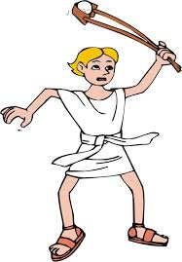](https://www.google.nl/url?sa=i&rct=j&q=&esrc=s&source=images&cd=&cad=rja&uact=8&ved=2ahUKEwji8dOOmsTkAhVIzaQKHSqmAxAQjRx6BAgBEAQ&url=%2Furl%3Fsa%3Di%26rct%3Dj%26q%3D%26esrc%3Ds%26source%3Dimages%26cd%3D%26ved%3D%26url%3Dhttp%253A%252F%252Fclipart-library.com%252Fdavid-cliparts.html%26psig%3DAOvVaw0eDvhxcZusa5i4oFbHZEGU%26ust%3D1568134423471156&psig=AOvVaw0eDvhxcZusa5i4oFbHZEGU&ust=1568134423471156)Afbeelding met tekst, tekening, illustratie, Tekenfilm
[](https://www.google.nl/url?sa=i&rct=j&q=&esrc=s&source=images&cd=&cad=rja&uact=8&ved=0ahUKEwiwkK-h8KnUAhVKb1AKHTQiAXoQjRwIBw&url=http://www.pacoverpakkingen.nl/cadeau-stickers-683&psig=AFQjCNGu1isqGrxPjOW8lCpXxR8IX-2Akw&ust=1496860982104824) Stamp, stomp, Goliath is boos  
 (melodie: 1, 2, 3, 4, hoedje van papier)

Stamp, stamp, stamp, stamp,  
Goliath, hij is boos.  
Stomp, stomp, stomp, stomp  
en hij is heel sterk.  
Wie durft naar hem toe te gaan?  
En wie durft hem te verslaan?  
Ik niet, jij niet, iedereen is bang!

[](https://www.google.nl/url?sa=i&rct=j&q=&esrc=s&source=images&cd=&cad=rja&uact=8&ved=0ahUKEwiwkK-h8KnUAhVKb1AKHTQiAXoQjRwIBw&url=http://www.pacoverpakkingen.nl/cadeau-stickers-683&psig=AFQjCNGu1isqGrxPjOW8lCpXxR8IX-2Akw&ust=1496860982104824)**David krijgt het harnas van de koning.**David was niet bang van die grote bullebak. Hij dacht: “Als ik hulp vraag aan God, lukt het met vast die reus te verslaan!” Maar de koning wilde hem niet zomaar laten gaan, dus kreeg David het harnas van de koning. David is veel kleiner dan de koning en het harnas is veel te groot.

Dit past niet!  
 (melodie: Moriaantje, zo zwart als roet)

Deze helm, hij is veel te groot!  
Deze kleren passen niet!  
Trek ze uit, ga zoals je zel-luf bent.   
Ga met God, die je zo goed kent!

[](https://www.google.nl/url?sa=i&rct=j&q=&esrc=s&source=images&cd=&cad=rja&uact=8&ved=2ahUKEwji8dOOmsTkAhVIzaQKHSqmAxAQjRx6BAgBEAQ&url=%2Furl%3Fsa%3Di%26rct%3Dj%26q%3D%26esrc%3Ds%26source%3Dimages%26cd%3D%26ved%3D%26url%3Dhttp%253A%252F%252Fclipart-library.com%252Fdavid-cliparts.html%26psig%3DAOvVaw0eDvhxcZusa5i4oFbHZEGU%26ust%3D1568134423471156&psig=AOvVaw0eDvhxcZusa5i4oFbHZEGU&ust=1568134423471156)[](https://www.google.nl/url?sa=i&rct=j&q=&esrc=s&source=images&cd=&cad=rja&uact=8&ved=0ahUKEwiwkK-h8KnUAhVKb1AKHTQiAXoQjRwIBw&url=http://www.pacoverpakkingen.nl/cadeau-stickers-683&psig=AFQjCNGu1isqGrxPjOW8lCpXxR8IX-2Akw&ust=1496860982104824)**David schiet een steentje met zijn slinger.**David gaat gewoon zoals hij zelf is op weg naar die grote reus. Hij vraagt aan God of Hij hem wil helpen. Dan doet hij hetzelfde als wanneer hij op de schapen past en er een beer of een leeuw komt. Hij zoekt een paar gladde steentjes, doet ze in zijn slinger, slingert ze rond en schiet ze weg.  
  
 Ik ben dapper net als David  
 (Lied: Ik ben dapper net als David, refrein)

Ik ben dapper, dapper, dapper net als David!   
 En niet bang, bang, bang om door te gaan.  
 Ik ben dapper, dapper, dapper net als David!  
 Samen met mijn God, samen met mijn God,  
 kan ik elke reus verslaan!

**Goliath viel op de grond.**Dat was het einde van die grote reus. Hij stond nooit meer op. En David? David bedankte God door een heel mooi lied voor Hem te zingen.

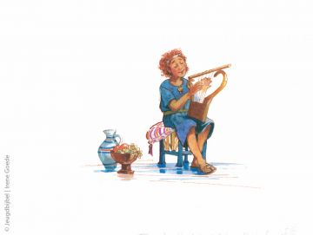[](https://www.google.nl/url?sa=i&rct=j&q=&esrc=s&source=images&cd=&cad=rja&uact=8&ved=0ahUKEwiwkK-h8KnUAhVKb1AKHTQiAXoQjRwIBw&url=http://www.pacoverpakkingen.nl/cadeau-stickers-683&psig=AFQjCNGu1isqGrxPjOW8lCpXxR8IX-2Akw&ust=1496860982104824) God is bij je   
 (melodie: Zing, Tingeling lied 30)

God is bij je,  
altijd om je heen.  
God is bij je  
en Hij laat je nooit alleen.

U bent bij ons,  
dank U, dank U, Heer.  
U bent bij ons  
overal en altijd weer!

**Afsluiting**

Kerk op schoot is nu bijna afgelopen, maar voordat we naar huis gaan, bidden we samen:

*Lieve God, Dank U wel!  
Dat we hier samen mochten zijn om te zingen en spelen  
Om samen te horen, te zien en te voelen.  
We zijn blij, dat we hier mochten zijn met elkaar en met U.  
Blijft U bij ons als we straks weer naar thuis toe gaan?  
Daarom bidden we nu samen:* ***Amen***

De volgende viering staat gepland op:  
**6 oktober 2024**

Hou deze datum alvast vrij in jullie agenda!

Heb je opmerkingen of suggesties voor KerkOpSchoot? Lijkt het je leuk om eens mee te denken en mee te helpen in de voorbereiding? Laat het ons weten!   
Sandra de Jong - Eilers ([kos@kerk-de-ark.nl](mailto:kos@kerk-de-ark.nl),  
010-4611655 of 06-40498393)

Op de hoogte blijven van Kerk op Schoot en andere activiteiten die in De Ark plaatsvinden?  
Abonneer je op de nieuwsbrief via **www.kerk-de-ark.nl**!